2018年重点中学中考数学模拟试卷（3）

一．选择题：（每小题4分，共48分）
1．（4分）若一个数的倒数是﹣2，则这个数是（ ）
A． B．﹣ C． D．﹣
2．（4分）下列四个图案中，是轴对称图形，但不是中心对称图形的是（ ）
A．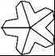 B．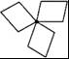 C．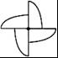 D．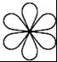
3．（4分）非零整数a、b满足等式+=，那么a的值为（ ）
A．3或12 B．12或27 C．40或8 D．3或12或27
4．（4分）李老师为了了解学生暑期在家的阅读情况，随机调查了20名学生某一天的阅读小时数，具体情况统计如下：
阅读时间  （小时） | 2 | 2.5 | 3 | 3.5 | 4
学生人数（名） | 1 | 2 | 8 | 6 | 3
则关于这20名学生阅读小时数的说法正确的是（ ）
A．众数是8 B．中位数是3 C．平均数是3 D．方差是0.34
5．（4分）估算的值，它的整数部分是（ ）
A．1 B．2 C．3 D．4
6．（4分）函数y=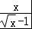中，自变量x的取值范围是（ ）
A．x＞0 B．x＞1 C．x＞0且x≠1 D．x≥0且x≠1
7．（4分）如图，△ABC中，D、E是BC边上的点，BD：DE：EC=3：2：1，M在AC边上，CM：MA=1：2，BM交AD，AE于H，G，则BH：HG：GM等于（ ）
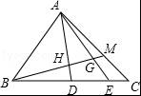
A．3：2：1 B．5：3：1 C．25：12：5 D．51：24：10
8．（4分）对于实数a，下列不等式一定成立的是（ ）
A．|a|＞0 B．＞0 C．a²+1＞0 D．（a+1）²＞0
9．（4分）如图，在边长为6的菱形ABCD中，∠DAB=60°，以点D为圆心，菱形的高DF为半径画弧，交AD于点E，交CD于点G，则图中阴影部分的面积是（ ）
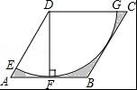
A．18﹣9π B．18﹣3π C．9﹣ D．18﹣3π
10．（4分）用火柴棒按下图中的方式搭图形，则搭第n个图形需火柴棒的根数为（ ）
A．5n B．4n+1 C．4n D．5n﹣1
11．（4分）如图，将一个Rt△ABC形状的楔子从木桩的底端点P沿水平方向打入木桩底下，使木桩向上运动．已知楔子斜面的倾斜角为15°，若楔子沿水平方向前进6cm（如箭头所示），则木桩上升了（ ）
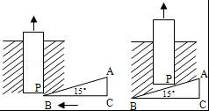
A．6sin15°cm B．6cos15°cm C．6tan15°cm D．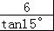 cm
12．（4分）不等式组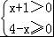的解集是（ ）
A．﹣1≤x≤4 B．x＜﹣1或x≥4 C．﹣1＜x＜4 D．﹣1＜x≤4

二．填空题：（每小题4分，共24分）
13．（4分）废旧电池对环境的危害十分巨大，一粒纽扣电池能污染600立方米的水（相当于一个人一生的饮水量）．某班有50名学生，如果每名学生一年丢弃一粒纽扣电池，且都没有被回收，那么被该班学生一年丢弃的纽扣电池能污染的水用科学记数法表示为 立方米．
14．（4分）计算：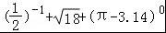 = ．[来源:Zxxk.Com]
15．（4分）如图，P是⊙O的直径AB延长线上一点，PC切⊙O于点C，PC=6，BC：AC=1：2，则AB的长为 ．
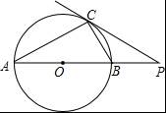
16．（4分）为了了解贯彻执行国家提倡的“阳光体育运动”的实施情况，将某班50名同学一周的体育锻炼情况绘制成了如图所示的条形统计图，根据统计图提供的数据，该班50名同学一周参加体育锻炼时间的中位数与众数之和为 ．
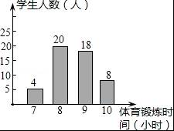
17．（4分）如图，在矩形AOBC中，OB=4，OA=3，分别以OB，OA所在直线为x轴、y轴建立平面直角坐标系，F是BC边上的点，过F点的反比例函数y=（k＞0）的图象与AC边交于点E．若将△CEF沿EF翻折后，点C恰好落在OB上的点D处，则点F的坐标为 ．
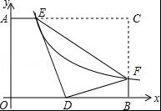
18．（4分）如图，甲和乙同时从学校放学，两人以各自送度匀速步行回家，甲的家在学校的正西方向，乙的家在学校的正东方向，乙家离学校的距离比甲家离学校的距离远3900米，甲准备一回家就开始做什业，打开书包时发现错拿了乙的练习册．于是立即步去追乙，终于在途中追上了乙并交还了练习册，然后再以先前的速度步行回家，（甲在家中耽搁和交还作业的时间忽略不计）结果甲比乙晚回到家中，如图是两人之间的距离y米与他们从学校出发的时间x分钟的函数关系图，则甲的家和乙的家相距 米．
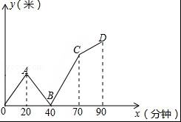

三．解答题：（每小题8分，共16分）
19．（8分）如图，正方形ABCD中，E为CD边上一点，F为BC延长线上一点，CE=CF．
（1）求证：△BCE≌△DCF；
（2）若∠BEC=60°，求∠EFD的度数．
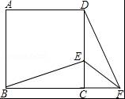
20．（8分）为了解本校九年级学生期末数学考试情况，小亮在九年级随机抽取了一部分学生的期末数学成绩为样本，分为A（100﹣90分）、B（89～80分）、C（79～60分）、D（59～0分）四个等级进行统计，并将统计结果绘制成如下统计图，请你根据统计图解答以下问题：
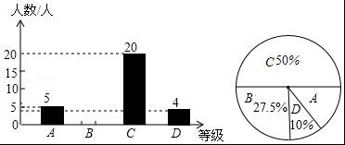
（1）这次随机抽取的学生共有多少人？
（2）请补全条形统计图；
（3）这个学校九年级共有学生1200人，若分数为80分（含80分）以上为优秀，请估计这次九年级学生期末数学考试成绩为优秀的学生人数大约有多少？

四．解答题（每小题10分，共50分） [来源:学|科|网]
21．（10分）化简：
（1）（a+b）（a﹣b）﹣（a﹣b）²﹣2b（b﹣a）
（2）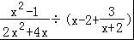．
22．（10分）如图，四边形ABCD是平行四边形，点A（1，0），B（4，1），C（4，3），反比例函数y=的图象经过点D，点P是一次函数y=mx+3﹣4m（m≠0）的图象与该反比例函数图象的一个公共点；
（1）求反比例函数的解析式；
（2）通过计算说明一次函数y=mx+3﹣4m的图象一定过点C；
（3）对于一次函数y=mx+3﹣4m（m≠0），当y随x的增大而增大时，确定点P的横坐标的取值范围，（不必写过程）
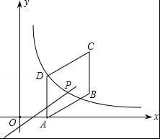
23．（10分）随着人民生活水平的提高，汽车进入家庭的越来越多．我市某小区在2007年底拥有家庭轿车64辆，到了2009年底，家庭轿车数为100辆．
（1）若平均每年轿车数的增长率相同，求这个增长率．
（2）为了缓解停车矛盾，多增加一些车位，该小区决定投资15万元，再造一些停车位．据测算，建造一个室内停车位，需5000元；建造一个室外停车位，需1000元．按实际情况考虑，计划室外停车位数不少于室内车位的2倍，又不能超过室内车位的2.5倍．问，该小区有哪几种建造方案？应选择哪种方案最合理？
24．（10分）已知△ABC的三边长a，b，c满足a²﹣2ab+b²=ac﹣bc，试判断△ABC的形状，并说明理由．
25．（10分）如图，在菱形ABCD中，AB=4，∠BAD=120°，△AEF为正三角形，E、F在菱形的边BC，CD上．
（1）证明：BE=CF．
（2）当点E，F分别在边BC，CD上移动时（△AEF保持为正三角形），请探究四边形AECF的面积是否发生变化？若不变，求出这个定值；如果变化，求出其最大值．
（3）在（2）的情况下，请探究△CEF的面积是否发生变化？若不变，求出这个定值；如果变化，求出其最大值．
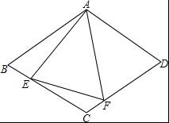

五．解答题（每小题12分，请按要求写出详细解答过程）
26．（12分）如图，已知抛物线y=ax²+bx+c（a≠0）的顶点坐标为Q（2，﹣1），且与y轴交于点C（0，3），与x轴交于A，B两点（点A在点B的右侧），点P是该抛物线上的一动点，从点C沿抛物线向点A运动（点P与A不重合），过点P作PD∥y轴，交AC于点D．
（1）求该抛物线的函数关系式；
（2）当△ADP是直角三角形时，求点P的坐标；
（3）在题（2）的结论下，若点E在x轴上，点F在抛物线上，问是否存在以A、P、E、F为顶点的平行四边形？若存在，求点F的坐标；若不存在，请说明理由．
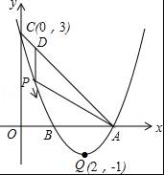

2018年重庆市重点中学中考数学模拟试卷（3）
参考答案与试题解析

一．选择题：（每小题4分，共48分）
1．（4分）若一个数的倒数是﹣2，则这个数是（ ）
A． B．﹣ C． D．﹣
【解答】解：若一个数的倒数是﹣2，即﹣，则这个数是﹣，
故选：B．

2．（4分）下列四个图案中，是轴对称图形，但不是中心对称图形的是（ ）
A．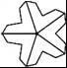 B．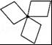 C．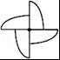 D．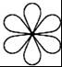
【解答】解：A、是轴对称图形，不是中心对称图形，符合题意；
B、不是轴对称图形，也不是中心对称图形，不符合题意；
C、不是轴对称图形，是中心对称图形，不符合题意；
D、是轴对称图形，也是中心对称图形，不符合题意．
故选：A．

3．（4分）非零整数a、b满足等式+=，那么a的值为（ ）
A．3或12 B．12或27 C．40或8 D．3或12或27
【解答】解：∵=4，
∴=或2或3，
∴a=3或12或27．
故选：D．

4．（4分）李老师为了了解学生暑期在家的阅读情况，随机调查了20名学生某一天的阅读小时数，具体情况统计如下：
阅读时间  （小时） | 2 | 2.5 | 3 | 3.5 | 4
学生人数（名） | 1 | 2 | 8 | 6 | 3
则关于这20名学生阅读小时数的说法正确的是（ ）
A．众数是8 B．中位数是3 C．平均数是3 D．方差是0.34
【解答】解：A、由统计表得：众数为3，不是8，所以此选项不正确；
B、随机调查了20名学生，所以中位数是第10个和第11个学生的阅读小时数，都是3，故中位数是3，所以此选项正确；
C、平均数=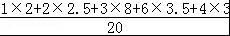=3.2，所以此选项不正确；
D、S²=×[（2﹣3.2）²+2（2.5﹣3.2）²+8（3﹣3.2）²+6（3.5﹣3.2）²+3（4﹣3.2）²]= =0.26，所以此选项不正确；
故选：B．

5．（4分）估算的值，它的整数部分是（ ）
A．1 B．2 C．3 D．4
【解答】解：∵27＜60＜64，
∴3＜＜4，
则的整数部分为3，
故选：C．

6．（4分）函数y=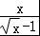中，自变量x的取值范围是（ ）
A．x＞0 B．x＞1 C．x＞0且x≠1 D．x≥0且x≠1
【解答】解：根据题意得：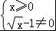，
解得x≥0且x≠1．
故选：D．

7．（4分）如图，△ABC中，D、E是BC边上的点，BD：DE：EC=3：2：1，M在AC边上，CM：MA=1：2，BM交AD，AE于H，G，则BH：HG：GM等于（ ）
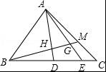
A．3：2：1 B．5：3：1 C．25：12：5 D．51：24：10
【解答】解：连接EM，[来源:学§科§网Z§X§X§K]
CE：CD=CM：CA=1：3
∴EM平行于AD
∴△BHD∽△BME，△CEM∽△CDA
∴HD：ME=BD：BE=3：5，ME：AD=CM：AC=1：3
∴AH=（3﹣）ME，
∴AH：ME=12：5
∴HG：GM=AH：EM=12：5
设GM=5k，GH=12k，[来源:学科网ZXXK]
∵BH：HM=3：2=BH：17k
∴BH=K，
∴BH：HG：GM=k：12k：5k=51：24：10
故选：D．
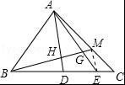

8．（4分）对于实数a，下列不等式一定成立的是（ ）
A．|a|＞0 B．＞0 C．a²+1＞0 D．（a+1）²＞0
【解答】解：A、a=0时，|a|＞0不成立，故本选项错误；
B、a=0时，＞0不成立，故本选项错误；
C、对实数a，a²+1＞0一定成立，故本选项正确；
D、a=﹣1时，（a+1）²＞0不成立，故本选项错误．
故选：C．

9．（4分）如图，在边长为6的菱形ABCD中，∠DAB=60°，以点D为圆心，菱形的高DF为半径画弧，交AD于点E，交CD于点G，则图中阴影部分的面积是（ ）
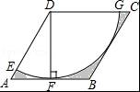
A．18﹣9π B．18﹣3π C．9﹣ D．18﹣3π
【解答】解：∵四边形ABCD是菱形，∠DAB=60°，
∴AD=AB=6，∠ADC=180°﹣60°=120°，
∵DF是菱形的高，
∴DF⊥AB，
∴DF=AD•sin60°=6×=3，
∴图中阴影部分的面积=菱形ABCD的面积﹣扇形DEFG的面积=6×3﹣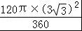=18﹣9π．
故选：A．

10．（4分）用火柴棒按下图中的方式搭图形，则搭第n个图形需火柴棒的根数为（ ）
A．5n B．4n+1 C．4n D．5n﹣1
【解答】解：第一个图形中火柴棒的根数为4×1+1=5；
第二个图形中火柴棒的根数为4×2+1=9；
第三个图形中火柴棒的根数为4×3+1=13；
…
可以发现第几个图形中火柴棒的根数为4与几的乘机加1．
所以，搭第n个图形需火柴棒的根数为4n+1．
故选：B．

11．（4分）如图，将一个Rt△ABC形状的楔子从木桩的底端点P沿水平方向打入木桩底下，使木桩向上运动．已知楔子斜面的倾斜角为15°，若楔子沿水平方向前进6cm（如箭头所示），则木桩上升了（ ）
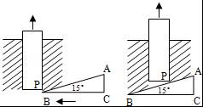
A．6sin15°cm B．6cos15°cm C．6tan15°cm D．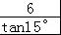 cm
【解答】解：∵tan15°=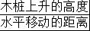．
∴木桩上升了6tan15°cm．
故选：C．

12．（4分）不等式组的解集是（ ）
A．﹣1≤x≤4 B．x＜﹣1或x≥4 C．﹣1＜x＜4 D．﹣1＜x≤4
【解答】解：解不等式1，得x＞﹣1
解不等式2，得x≤4
∴原不等式组的解集是﹣1＜x≤4．
故选：D．

二．填空题：（每小题4分，共24分）
13．（4分）废旧电池对环境的危害十分巨大，一粒纽扣电池能污染600立方米的水（相当于一个人一生的饮水量）．某班有50名学生，如果每名学生一年丢弃一粒纽扣电池，且都没有被回收，那么被该班学生一年丢弃的纽扣电池能污染的水用科学记数法表示为 3×10⁴ 立方米．
【解答】解：因为一粒纽扣电池能污染600立方米的水，如果每名学生一年丢弃一粒纽扣电池，那么被该班学生一年丢弃的纽扣电池能污染的水就是：600×50=30 000，用科学记数法表示为3×10⁴立方米．
故答案为3×10⁴．

14．（4分）计算：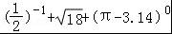 = 3+3 ．
【解答】解：原式=2+3+1=3+3，
故答案为：3+3．

15．（4分）如图，P是⊙O的直径AB延长线上一点，PC切⊙O于点C，PC=6，BC：AC=1：2，则AB的长为 9 ．
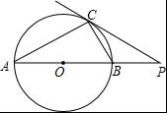
【解答】解：PC切⊙O于点C，则∠PCB=∠A，∠P=∠P，
∴△PCB∽△PAC，
∴==
∵BP=PC=3，
∴PC²=PB•PA，即36=3•PA，
∵PA=12
∴AB=12﹣3=9．

16．（4分）为了了解贯彻执行国家提倡的“阳光体育运动”的实施情况，将某班50名同学一周的体育锻炼情况绘制成了如图所示的条形统计图，根据统计图提供的数据，该班50名同学一周参加体育锻炼时间的中位数与众数之和为 17 ．
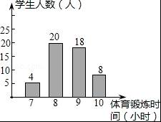
【解答】解：8是出现次数最多的，故众数是8，
这组数据从小到大的顺序排列，处于中间位置的两个数都是9，故中位数是9，
所以中位数与众数之和为17．
故填17．

17．（4分）如图，在矩形AOBC中，OB=4，OA=3，分别以OB，OA所在直线为x轴、y轴建立平面直角坐标系，F是BC边上的点，过F点的反比例函数y=（k＞0）的图象与AC边交于点E．若将△CEF沿EF翻折后，点C恰好落在OB上的点D处，则点F的坐标为 （4，） ．
【解答】解：∵将△CEF沿EF对折后，C点恰好落在OB上的M点处，
∴∠EMF=∠C=90°，EC=EM，CF=MF，
∴∠DME+∠FMB=90°，
而ED⊥OB，
∴∠DME+∠DEM=90°，
∴∠DEM=∠FMB，
∴Rt△DEM∽Rt△BMF；
又∵EC=AC﹣AE=4﹣，CF=BC﹣BF=3﹣，
∴EM=4﹣，MF=3﹣，
∴=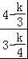=；
∴ED：MB=EM：MF=4：3，而ED=3，
∴MB=，
在Rt△MBF中，MF²=MB²+MF²，即（3﹣）²=（）²+（）²，
解得k=，
∴反比例函数解析式为y=，
把x=4代入得y=，
∴F点的坐标为（4，）．
故答案为（4，）．
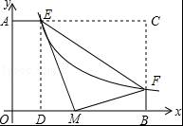

18．（4分）如图，甲和乙同时从学校放学，两人以各自送度匀速步行回家，甲的家在学校的正西方向，乙的家在学校的正东方向，乙家离学校的距离比甲家离学校的距离远3900米，甲准备一回家就开始做什业，打开书包时发现错拿了乙的练习册．于是立即步去追乙，终于在途中追上了乙并交还了练习册，然后再以先前的速度步行回家，（甲在家中耽搁和交还作业的时间忽略不计）结果甲比乙晚回到家中，如图是两人之间的距离y米与他们从学校出发的时间x分钟的函数关系图，则甲的家和乙的家相距 5200 米．
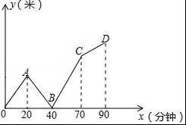
【解答】解：设学校离甲的家距离为a米，则学校离乙的家距离为（a+3900）米，
由图象可知，20分时甲到家，70分时乙到家，
∴v_{甲}=米/分，v_{乙}=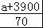米/分，
由题意得：40分时，甲追上乙，
则40×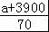=2a+40×，
解得：a=650，
∴甲家到乙家的距离为：2a+3900=2×650+3900=5200，
故答案为：5200．

三．解答题：（每小题8分，共16分）
19．（8分）如图，正方形ABCD中，E为CD边上一点，F为BC延长线上一点，CE=CF．
（1）求证：△BCE≌△DCF；
（2）若∠BEC=60°，求∠EFD的度数．
【解答】（1）证明：∵ABCD是正方形，
∴DC=BC，∠DCB=∠FCE，
∵CE=CF，
∴△DCF≌△BCE；
（2）∵△BCE≌△DCF，
∴∠DFC=∠BEC=60°，
∵CE=CF，
∴∠CFE=45°，
∴∠EFD=15°．

20．（8分）为了解本校九年级学生期末数学考试情况，小亮在九年级随机抽取了一部分学生的期末数学成绩为样本，分为A（100﹣90分）、B（89～80分）、C（79～60分）、D（59～0分）四个等级进行统计，并将统计结果绘制成如下统计图，请你根据统计图解答以下问题：
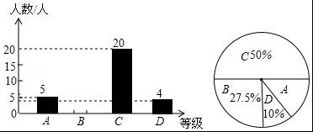
（1）这次随机抽取的学生共有多少人？
（2）请补全条形统计图；
（3）这个学校九年级共有学生1200人，若分数为80分（含80分）以上为优秀，请估计这次九年级学生期末数学考试成绩为优秀的学生人数大约有多少？
【解答】解：（1）这次随机抽取的学生共有：20÷50%=40（人）；

（2）B等级的人数是：40×27.5%=11人，如图：
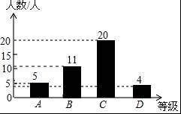

（3）根据题意得：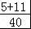×1200=480（人），
答：这次九年级学生期末数学考试成绩为优秀的学生人数大约有480人．

四．解答题（每小题10分，共50分）
21．（10分）化简：
（1）（a+b）（a﹣b）﹣（a﹣b）²﹣2b（b﹣a）
（2）．
【解答】解：（1）（a+b）（a﹣b）﹣（a﹣b）²﹣2b（b﹣a）
=a²﹣b²﹣a²+2ab﹣b²﹣2b²+2ab
=﹣4b²+4ab；
（2）
=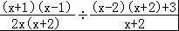
=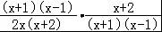
=．

22．（10分）如图，四边形ABCD是平行四边形，点A（1，0），B（4，1），C（4，3），反比例函数y=的图象经过点D，点P是一次函数y=mx+3﹣4m（m≠0）的图象与该反比例函数图象的一个公共点；
（1）求反比例函数的解析式；
（2）通过计算说明一次函数y=mx+3﹣4m的图象一定过点C；
（3）对于一次函数y=mx+3﹣4m（m≠0），当y随x的增大而增大时，确定点P的横坐标的取值范围，（不必写过程）
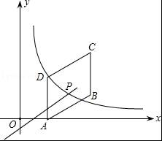
【解答】解：（1）∵B（4，1），C（4，3），
∴BC∥y轴，BC=2，
又∵四边形ABCD是平行四边形，
∴AD=BC=2，AD∥y轴，而A（1，0），
∴D（1，2），
∴由反比例函数y=的图象经过点D，可得k=1×2=2，
∴反比例函数的解析式为y=；

（2）∵在一次函数y=mx+3﹣4m中，当x=4时，y=4m+3﹣4m=3，
∴一次函数y=mx+3﹣4m的图象一定过点C（4，3）；

（3）点P的横坐标的取值范围：＜x＜4．
如图所示，过C（4，3）作y轴的垂线，交双曲线于E，作x轴的垂线，交双曲线于F，
当y=3时，3=，即x=，
∴点E的横坐标为；
由点C的横坐标为4，可得F的横坐标为4；
∵一次函数y=mx+3﹣4m的图象一定过点C（4，3），且y随x的增大而增大，
∴直线y=mx+3﹣4m与双曲线的交点P落在EF之间的双曲线上，
∴点P的横坐标的取值范围是＜x＜4．
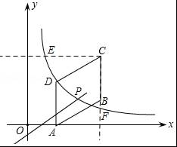

23．（10分）随着人民生活水平的提高，汽车进入家庭的越来越多．我市某小区在2007年底拥有家庭轿车64辆，到了2009年底，家庭轿车数为100辆．
（1）若平均每年轿车数的增长率相同，求这个增长率．
（2）为了缓解停车矛盾，多增加一些车位，该小区决定投资15万元，再造一些停车位．据测算，建造一个室内停车位，需5000元；建造一个室外停车位，需1000元．按实际情况考虑，计划室外停车位数不少于室内车位的2倍，又不能超过室内车位的2.5倍．问，该小区有哪几种建造方案？应选择哪种方案最合理？
【解答】解：（1）设年增长率为x．
64（1+x）²=100
∴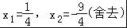；
∴年增长率为25%；

（2）设造室内停车位x个，室外停车位y个
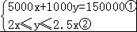；
由①得，y=150﹣5x③，
把③代入②得：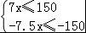，
解得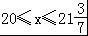；
∴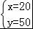或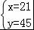．
∴有两种方案：①室内20个，室外50个；②或室内21个，室外45个．
①方案中车位总数较多，选择方案①更合理．

24．（10分）已知△ABC的三边长a，b，c满足a²﹣2ab+b²=ac﹣bc，试判断△ABC的形状，并说明理由．
【解答】解：△ABC为等腰三角形．
∵a²﹣2ab+b²=ac﹣bc，
∴（a﹣b）²=c（a﹣b），
∴（a﹣b）²﹣c（a﹣b）=0，
∴（a﹣b）（a﹣b﹣c）=0，
∵a、b、c是△ABC的三边长，
∴a﹣b﹣c≠0，
∴a﹣b=0，
∴a=b，
∴△ABC为等腰三角形．

25．（10分）如图，在菱形ABCD中，AB=4，∠BAD=120°，△AEF为正三角形，E、F在菱形的边BC，CD上．
（1）证明：BE=CF．
（2）当点E，F分别在边BC，CD上移动时（△AEF保持为正三角形），请探究四边形AECF的面积是否发生变化？若不变，求出这个定值；如果变化，求出其最大值．
（3）在（2）的情况下，请探究△CEF的面积是否发生变化？若不变，求出这个定值；如果变化，求出其最大值．
【解答】（1）证明：连接AC，
∵∠1+∠2=60°，∠3+∠2=60°，
∴∠1=∠3，
∵∠BAD=120°，
∴∠ABC=∠ADC=60°
∵四边形ABCD是菱形，
∴AB=BC=CD=AD，
∴△ABC、△ACD为等边三角形
∴∠4=60°，AC=AB，
∴在△ABE和△ACF中，
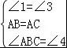，
∴△ABE≌△ACF．（ASA）
∴BE=CF．

（2）解：由（1）得△ABE≌△ACF，
则S_{△ABE}=S_{△ACF}．
故S_{四边形AECF}=S_{△AEC}+S_{△ACF}=S_{△AEC}+S_{△ABE}=S_{△ABC}，
是定值．
作AH⊥BC于H点，
则BH=2，
S_{四边形AECF}=S_{△ABC}
=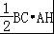
=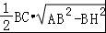
=；

（3）解：由“垂线段最短”可知，
当正三角形AEF的边AE与BC垂直时，边AE最短．
故△AEF的面积会随着AE的变化而变化，且当AE最短时，
正三角形AEF的面积会最小，
又S_{△CEF}=S_{四边形AECF}﹣S_{△AEF}，则△CEF的面积就会最大．
由（2）得，S_{△CEF}=S_{四边形AECF}﹣S_{△AEF}
=﹣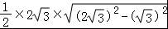=．
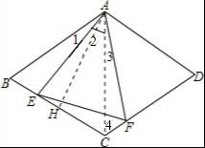

五．解答题（每小题12分，请按要求写出详细解答过程）
26．（12分）如图，已知抛物线y=ax²+bx+c（a≠0）的顶点坐标为Q（2，﹣1），且与y轴交于点C（0，3），与x轴交于A，B两点（点A在点B的右侧），点P是该抛物线上的一动点，从点C沿抛物线向点A运动（点P与A不重合），过点P作PD∥y轴，交AC于点D．
（1）求该抛物线的函数关系式；
（2）当△ADP是直角三角形时，求点P的坐标；
（3）在题（2）的结论下，若点E在x轴上，点F在抛物线上，问是否存在以A、P、E、F为顶点的平行四边形？若存在，求点F的坐标；若不存在，请说明理由．
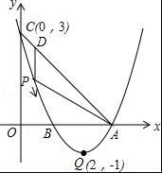
【解答】解：（1）∵抛物线的顶点为Q（2，﹣1），
∴设抛物线的解析式为y=a（x﹣2）²﹣1，
将C（0，3）代入上式，得：
3=a（0﹣2）²﹣1，a=1；
∴y=（x﹣2）²﹣1，即y=x²﹣4x+3；

（2）分两种情况：
①当点P₁为直角顶点时，点P₁与点B重合；
令y=0，得x²﹣4x+3=0，解得x₁=1，x₂=3；
∵点A在点B的右边，
∴B（1，0），A（3，0）；
∴P₁（1，0）；
②当点A为△AP₂D₂的直角顶点时；
∵OA=OC，∠AOC=90°，
∴∠OAD₂=45°；
当∠D₂AP₂=90°时，∠OAP₂=45°，
∴AO平分∠D₂AP₂；
又∵P₂D₂∥y轴，
∴P₂D₂⊥AO，
∴P₂、D₂关于x轴对称；
设直线AC的函数关系式为y=kx+b（k≠0）．
将A（3，0），C（0，3）代入上式得：
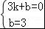，
解得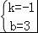；
∴y=﹣x+3；
设D₂（x，﹣x+3），P₂（x，x²﹣4x+3），
则有：（﹣x+3）+（x²﹣4x+3）=0，
即x²﹣5x+6=0；
解得x₁=2，x₂=3（舍去）；
∴当x=2时，y=x²﹣4x+3=2²﹣4×2+3=﹣1；
∴P₂的坐标为P₂（2，﹣1）（即为抛物线顶点）．
∴P点坐标为P₁（1，0），P₂（2，﹣1）；

（3）由（2）知，当P点的坐标为P₁（1，0）时，不能构成平行四边形；
当点P的坐标为P₂（2，﹣1）（即顶点Q）时，
平移直线AP交x轴于点E，交抛物线于F；
∵P（2，﹣1），
∴可设F（x，1）；
∴x²﹣4x+3=1，
解得x₁=2﹣，x₂=2+；
∴符合条件的F点有两个，
即F₁（2﹣，1），F₂（2+，1）．
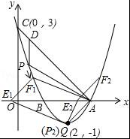 [来源:Z。xx。k.Com]
